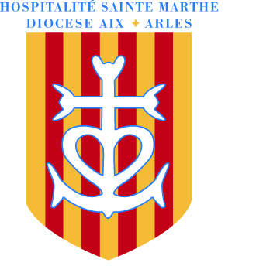
YANNICK AMAN
06.81.62.29.90

hospitalitesaintemarthe@gmail.com

Un malade aidé reste un malade ; un malade aimé devient un frère

Fête des Familles
  

Dimanche 21 mai 2017 à Gardanne

Je vous rappelle que le but de cette fête des familles est aussi d’intégrer les nouveaux hospitaliers et leurs familles présentés par leur marraine et/ou parrain avant le Pèlerinage.

Programme de la journée :

- 09h30 Accueil amical des participants à la salle paroissiale
- 11h00 Messe paroissiale à l’église Sainte Marie
- 12h30 Repas ET RANGEMENTS
- 14h30 Après-midi ludique
- 16h00 Temps de prière et envoi

Pensez au covoiturage bien entendu et venez nombreux.

Je remercie très chaleureusement toute l’équipe organisatrice.

Fraternellement, Yannick

IMPORTANT : inscription à retourner pour jeudi 10 mai, dernier délai :

Yannick AMAN - 29 rue Val Tourame - 13770 Venelles -
Tél : 06.81.62.29.90 / hospitalitesaintemarthe@gmail.com

----------------------------------------------------------------------------------------------------------------------------------

NOM, Prénom _______________________________________________ Ville _________________________________

Participera à la Journée Familiale OUI - NON - Nombre de Personnes ________________________

REPAS : 16 Euros X Nombre de personnes _ _________ = _________________ Euros

Veuillez joindre votre chèque (à l’ordre de H.S.M) à l'inscription pour faciliter notre travail.

Je vous demande d'avoir la gentillesse de respecter cette date limite d'inscription pour des raisons évidentes d'organisation (Repas)

Signature :

